**Tingkat Kerusakan Ekosistem Mangrove Di Kawasan Estuari Sei Jang Kecamatan Bukit Bestari Kota Tanjungpinang Provinsi Kepulauan Riau**

Hazri Rizaldi¹, Febrianti Lestari², Susiana³.

rizaldihazri@gmail.com

Program Studi Manajemen Sumberdaya Perairan, Fakultas Ilmu Kelautan Dan Perikanan, Universitas Maritim Raja Ali Haji, Tanjungpinang 29111

ABSTRAK

Penelitian mengenai tingkat kerusakan ekosistem mangrove telah dilakukan di kawasan estuari sei jang. Tujuan dari penelitian ini untuk mengetahui jenis-jenis mangrove, kerapatan dan persentase tutupan kanopi mangrove, serta tingkat kerusakan ekosistem mangrove di Kawasan Estuari Sei Jang Kota Tanjungpinang. Penelitian ini dilaksanakan pada bulan Maret 2019. Penentuan titik lokasi penelitian menggunakan *metode purposive* sampling sebanyak 3 stasiun dan menggunakan transek 10 x 10 m untuk kerapatan dan persentase tutupan kanopi mangrove. Hasil penelitian ditemukan empat jenis mangrove yaitu *Bruguiera gymnorhiza, Rhizophora apiculata, Rhizophora mucronata dan Ceriops tagal* dengan nilai kerapatan (1033-1367 ind/ha) dan Persentase tutupan kanopi mangrove dengan nilai (61,55-78,41%). Untuk tingkat keruksan pada Stasiun I dan III terkategori (baik) dan Stasiun II terkategori (Rusak).

Kata kunci: Ekosistem Mangrove, Tingkat Kerusakan, Sei Jang

ABSTRACT

Research on the level of damage to mangrove ecosystems has been carried out in estuarine area sei jang. The purpose of this study was to determine the types of mangroves, the density and percentage of mangrove canopy cover, and the level of damage to mangrove ecosystems in the Sei Jang Estuary Area of ​​Tanjung Pinang City. This research was conducted in March 2019. Determination of the research location using a purposive sampling method of 3 stations and using a 10 x 10 m transect for the density and percentage of mangrove canopy cover. The results found four types of mangroves namely Bruguiera gymnorhiza, Rhizophora apiculata, Rhizophora mucronata and Ceriops tagal with density values ​​(1033-1367 ind / ha) and the percentage of mangrove canopy cover with values ​​(61.55-78.41%). For the level of damage at Station I and III are categorized (good) and Station II is categorized (Damaged).

Keywords: Mangrove Ecosystem, Level of Damage, Sei Jang

PENDAHULUAN

Kawasan estuari Sei Jang merupakan daerah yang terletak di Kelurahan Sei Jang Kecamatan Bukit Bestari Kota Tanjungpinang Provinsi Kepulauan Riau memiliki ekosistem mangrove yang cukup luas. Mangrove adalah tanaman pepohonan atau komonitas tanaman yang hidup di anatra laut dan daratan yang di pengaruhi oleh pasang surut, (Kartikasari dan Sukojo 2015). Mangrove juga merupakan suatu ekosistem khas di wilayah pesisir yang merupakan tempat berlangsungnya hubungan timbal balik antara komponen abiotik seperti senyawa anorganik, organik dan iklim, (Gufhrona *et al.* 2015).

Menurut Novianty *et al.* (2011) Hutan mangrove merupakan salah satu bentuk ekosistem hutan yang unik dan khas, terdapat di daerah pasang surut di wilayah pesisir, pantai, dan atau pulau-pulau kecil, dan merupakan potensi sumber daya alam yang sangat potensial. Hutan mangrove memiliki nilai ekonomis dan ekologis yang tinggi, tetapi sangat rentan terhadap kerusakan apabila kurang bijaksana dalam mempertahankan, melestarikan dan pengelolaannya.

Penelitian ini bertujuan untuk memperoleh data dan informasi yang akurat tentang jenis-jenis mangrove, kerapatan dan persentase tutupan kanopi mangrove dan tingkat kerusakan ekosistem mangrove di Kawasan Estuari Sei Jang Kota Tanjungpinang.

**METODE PENELITIAN**

## 1. Waktu dan Tempat

Penelitian dilaksanakan pada bulan Maret 2019 yang berlokasi di Kawasan Estuari Sei Jang Kecamatan Bukit Bestari Kota Tanjungpinang Provinsi Kepulauan Riau. Lebih jelasnya dapat dilihat pada Gambar 1.

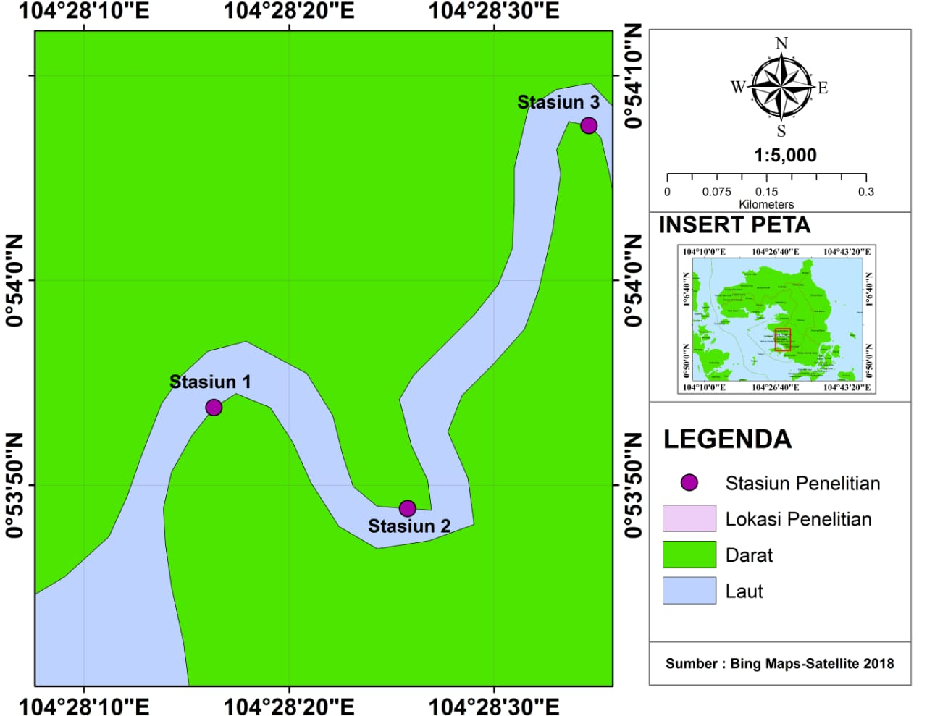

Gambar 1. Lokasi Penelitian Mangrove di Kawasan Estuari Sei Jang

## 2. Alat dan Bahan

Alat dan bahan yang digunakan dalam penelitian ini yakni Alat tulis, GPS, Aluminium foil, Oven, *Multi tester, Refractometer,* Roll meter, Neraca analitik, Tali, Kamera, Kertas lebel, Kantong plastik, Data Mangrove, Aquades, dan Tisu.

## 3.Prosedur Penelitian

### 3.1. Penentuan Titik Sampling

Dalam penentuan titik sampling, peneliti menggunakan metode *Purposive Sampling* berdasarkan pertimbangan aktivitas pembangunan di sekitar kawasan mangrove sei jang kawasan sampling menjadi 3 bagian stasiun yakni : kawasan pembangunan pemukiman masyarakat, kawasan penimbunan lahan untuk pembangunan ruko dan perumahan, kawasan tidak ada aktivitas pembangunan

### Teknik pengukuran sampel

**3.2. Identifikasi Jenis**

Identifikasi jenis-jenis mangrove dapat di lakukan dengan memperhatikan morfologi batang, daun, bunga dan buah menggunakan buku pedoman kunci identifikasi berupa buku yang berjudul panduan pengenalan mangrove di Indonesia oleh Noor  *et al.,* (1999). Apabila ada keraguan dalam identifikasi maka perlu di lakukan pemotretan bagian mangrove tersebut yakni akar, batang, daun dan bunga serta pengambilan sampel untuk di identifikasi lebih lanjut di laboratorium dengan bantuan literatur atau dengan bantuan pakar identifikasi mangrove.

**3.3. Pengukuran kerapatan mangrove**

Pengamatan kerapatan mangrove dilakukan dengan menggunakan plot 10 x 10 m2 sebanyak 3 plot pada masing-masing stasiun Kemudian jumlah dari jenis-jenis pada siap stasiun di hitung dengan menggunakan rumus (Fachrul, 2007) sebagai berikut :

Di = $\frac{ni}{A}$

Keterangan :

Di = Kerapatan jenis

ni = Jumlah tegakan individu jenis ke-i, dan

A = Luas area sampling (m2)

Untuk mengetahui kondisi kerapatan hutan mangrove di kawasan estuari sei jang metode yang digunakan adalah metode Transek Garis Berpetak ( *Line Transect Plot* ). Lebih jelasnya dapat dilihat pada Gambar 2.

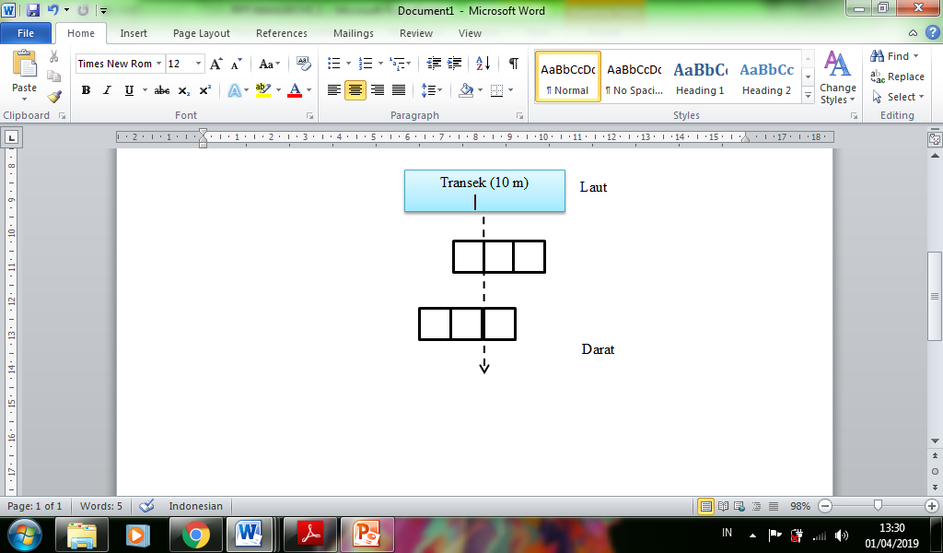

Gambar 2. Metode Line Trasnsek Plot

( Dharmawan dan Pramudji 2014 )

1. Dalam setiap plot, 10x10 m dilakukan pengukuran diameter batang pohon mangrove (diameter > 4 cm atau keliling batang > 16 cm) (Ashton & McIntosh, 2002) dengan menggunakan meteran pada variasi letak pengukuran berdasarkan English *et al.* (1997) dan Keputusan Menteri Lingkungan Hidup RI No. 201 tahun 2004 tentang Kriteria Baku dan Pedoman Penentuan Kerusakan Mangrove yang ditampilkan pada Gambar 18.

2. Pengukuran dilakukan pada seluruh pohon yang berada di setiap plot.

3. Identifikasi jenis dilakukan berdasarkan acuan Tomlinson (1986), Noor *et al.* (1999), Giesen *et al.* (2006), dan Kitamura *et al.* (1999).

4. Apabila terjadi keraguan dalam identifikasi, perlu dilakukan pemotretan bagian tanaman tersebut, yaitu akar, batang, daun, pembungaan dan buah serta lakukan

pengambilan sampel untuk diidentifikasi lebih lanjut di laboratorium dengan bantuan literatur atau dengan bantuan pakar identifikasi mangrove.

### 3.4. Analisis Persentase Tutupan Mangrove

Konsep dari analisis ini adalah pemisahan pixel langit dan tutupan vegetasi, sehingga persentase jumlah pixel tutupan vegetasi mangrove dapat dihitung dalam analisis gambar biner (Ishida 2004, Chianucci *et al.,* 2014). Foto hasil pemotretan, dilakukan analisis dengan menggunakan perangkat lunak ImageJ.

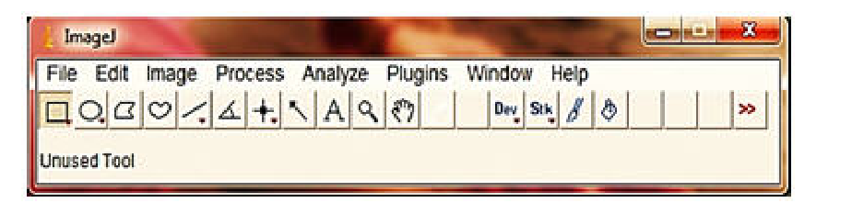

**3.5. Substrat Dasar**

Pengambilan substrat, menggunakan skop kecil yang dilakukan pada setiap plot pengamatan yang kemudian substrat di masukkan kedalam kantong plastik yang telah di beri label dan di analisis dibawa ke laboratorium FIKP untuk di identifikasi, sampel substrat kemudian di letakkan dalam alumunium foil yang telah di bentuk mangkok untuk di masukkan kedalam oven selama 24 jam dengan 100 oC. Sampel yang telah kering di timbang 100 gram kemudian diayak menggunakan ayakan bertingkat, masing-masing sampel substrat yang ada pada ayakan di timbang menggunakan neraca analitik. Kemudian data di analisis menggunakan (Gradistat).

**HASIL DAN PEMBAHASAN**

**1. Identifikasi Jenis Mangrove**

Berdasarkan hasil pengamatan di lapangan di peroleh empat jenis mangrove yang tersebar ke dalam tiga stasiun yaitu *Bruguiera gymnorhiza, Rhizophora apiculata, Rhizophora mucronata,* dan *Ceriops tagal.*

**2. Kerapatan Mangrove**

Kerapatan Mangrove merupakan nilai kerapatan yang dapat menggambarkan kondisi mangrove tersebut. Lebih lanjut kerapatan mangrove dari ke tiga stasiun dapat di lihat pada Gambar 3 di bawah ini.

Gambar 3. Tingkat Kerapatan Mangrove di Kawasan Estuari Sei Jang

Gambar 3 menunjukan hasil tingkat kerapatan yang paling tinggi terdapat pada stasiun III (1367±208 ind/ha) dan yang terendah terdapat pada stasiun II (933±115 ind/ha). Sedangkan pada stasiun I (1033±51ind/ha). Kerapatan yang tinggi pada stasiun III di sebabkan karna lokasi tersebut tidak dipengaruhi oleh aktivitas masyarakat sehingga kerapatan di sana masih tergolong baik. Sedangkan pada stasiun II memiliki kerapatan yang rendah ini di sebabkan adanya pembukaan lahan untuk pembangunan ruko dan perumahan. Pembukaan lahan dengan melakukan penebangan pohon mangrove tentunya akan mengurangi jumlah pohon mangrove sehingga kerapatannya menurun.

Pada umumnya kerapatan mangrove yang berdekatan dengan pemukiman masyarakat sangat rentan akan kerusakan berupa penurunan tingkat kerapatannya. Penelitian yang dilakukan oleh Winarno *et al*., (2016) mengenai kerapatan mangrove di perairan teluk bintan diketahui bahwa kerapatan mangrove berkisar antara 834 ind/ha hingga sampai 1734 ind/ha, kerusakan ekosistem mangrove terjadi pada kawasan yang berdekatan di pemukiman. Hasil penelitian lain yang dilakukan oleh Mappanganro *et al*., (2018) kerapatan mangrove pada lokasi dengan aktivitas yang padat berkisar antara 700 ind/ha sampai 1033 ind/ha. mengacu pada penelitian tersebut kerapatan mangrove pada perairan sei jang masih tergolong padat. Namun pada masing-masing lokasi memiliki nilai kerapatan yang berbeda terutama pada lokasi yang di pengaruhi oleh aktivitas manusia memiliki tingkat kerapatan yang rendah.

**3. Persentase Tutupan Kanopi Mangrove**

Tutupan Mangrove merupakan nilai persentase penutupan yang dapat menggambarkan kondisi mangrove tersebut. Lebih lanjut persen tutupan cover mangrove dari ke tiga stasiun dapat di lihat pada Gambar 4 di bawah ini.

Gambar 4. Persentase Tutupan Kanopi Mangrove di Kawasan Estuari Sei Jang

Gambar 4 menunjukan hasil persentase tutupan kanopi mangrove yang tertinggi terdapat pada stasiun III (78,41±5,8 %) hal ini disebabkan pada stasiun III tidak di pengaruhi secara langsung oleh aktivitas masyarakat, sedangkan pada stasiun II memiliki nilai persentase tutupan cover mangrove terendah (59,61±6,75 %) ini disebabkan pada stasiun II adanya aktivitas pembukaan lahan untuk pembangunan ruko dan perumahan. Pada stasiun I dengan adanya aktivitas pemukiman masyarakat memiliki nilai persen tutupan sedang (61,55±6,81%).

Menurut Kementerian Lingkungan Hidup (KepmeLH) No. 201 Tahun 2004 Tingkat Kerusakan Mangrove dibedakan menjadi 3 kelas persen tutupan yakni < 50% termasuk persen tutupan Jarang, >50% - <75% termasuk sedang, dan >75% termasuk sangat padat tinggi. Mengacu pada persen tutupan tersebut stasiun 1,2 memiliki kategori sedang dan 3 memiliki kategori sangat padat. Persentase tutupan berbanding lurus dengan kondisi kerapatan mangrove. Pada stasiun dengan tingkat kerapatan tertinggi memiliki persentase tutupan yang tinggi, sedangkan pada lokasi stasiun dengan kerapatan yang rendah memiliki tingkat persentase tutupan yang rendah juga. Kondisi ini membuktikan bahwa persentase tutupan kanopi mangrove berkaitan dengan tingkat kerapatan.

**4.** **Tingkat Kerusakan Ekosistem Mangrove Sei Jang**

Tingkat kerusakan ekosistem mangrove hasil analisis data kerapatan ekosistem mangrove dari ke tiga stasiun. Tingkat kerusakan mangrove pada masing-masing stasiun dapat di lihat pada Tabel 1.

Tabel 1. Tingkat kerapatan dan persen tutupan kanopi mangrove sei jang

|  |  |  |  |
| --- | --- | --- | --- |
| Stasiun | Kerapatan Mangrove (ind/ha) | Substrat | Kategori |
| 1 | 1033 (sedang) | Lumpur Berpasir | Baik |
| 2 | 933 (jarang) | Lumpur Berpasir | Rusak |
| 3 | 1367 (sedang) | Lumpur Berpasir | Baik |

Tabel 1 memperlihatkan tingkat kerusakan ekosistem mangrove pada stasiun II mengkategorikan rusak (933 ind/ha) hal ini disebabkan adanya aktivitas pembukaan lahan untuk pembangunan ruko dan perumahan, sedangkan pada stasiun I dan III mengkategorikan sedang (1033-1367 ind/ha). Walaupun pada stasiun I adanya pemukiman masyarakat tetapi masih tergolong baik. Kodisi ini telah dibuktikan oleh penelitian Winarno *et al*., (2016) terkait dengan perubahan dengan luasan mangrove di teluk bintan sejak tahun 2003 sampai 2013 mengalami perubahan luasan dari 1556,10 ha menjadi 1346,04 ha atau berkurang sebesar 27,1 % dari laporan yang dikumpulkan kerusakan tersebut disebabkan oleh pembangunan pelabuhan, perubahan aliran sungai pembangunan di wilayah pesisir, pertanian dan perkembangan infrastruktur pedesaaan. Kondisi ini sangat memungkinkan terjadi di perairan sei jang, dikhawatirkan pada waktu yang akan datang tingkat kerusakan ekosistem mangrove terus mengalami penurunan.

**5. Parameter Lingkungan**

Hasil pengukuran parameter lingkungan di kawasan perairan sei jang dari ke tiga stasiun. Parameter lingkungan pada masing-masing stasiun dapat di lihat pada Tabel 2.

Tabel 2. Parameter Lingkungan

|  |  |  |
| --- | --- | --- |
| Parameter | Rata - rata | Baku Mutu |
| Suhu (ºC) | 30,8 | 29-30 |
| Salinitas (ppt) | 26 | 33-34 |
| pH | 7,2 | 7-8,5 |
| DO (mg/L) | 6,9 | ˃ 5 |

Sumber : Baku mutu (Kepmen LH No 51 Tahun 2004)

Suhu pada setiap lokasi penelitian masih dianggap baik untuk pertumbuhan mangrove. Suhu diperairan sei jang rata-rata 30,8 oC. Salinitas tergolong rendah, karena mangrove di lokasi penelitian yakni perairan sei jang hidup pada perairan muara dan aliran sungai sehingga masih di pengaruhi oleh asupan air tawar dari sungai. Dengan demikina nilai salinitasnya lebih rendah di bandingkan dengan salinitas pada umumnya. Derajat keasaman (pH) di lokasi penelitian berkisar antara 7,1-7,3 mengacu pada kepmen LH 2014 kisaran pH yang baik untuk kehidupan mangrove berkisar antara 7-8,5. Dengan demikian kondisi pH untuk semua stasiun masih sesuai dengan baku mutu air. Kadar oksigen (DO) pada lokasi penelitian berkisar antara 6,2-7,4 mg/L. Menurut isyrini *et al* (2017) kadar oksigen terlarut pada air laut di lokasi mangrove umumnya 6,2-7,0mg/L. Demikian pula kadar DO diperairan sei jang berkisar antara 6,2-7,4 mg/L yang menyatakan kondisi tersebut masih sesuai dengan ekosistem mangrove.

**6. Substrat**

Berdasarkan hasil pengamatan jenis substrat di kawasan perairan sei jang adalah lumpur berpasir . Hasil pengukuran tipe substrat pada ketiga stasiun dapat di lihat pada Tabel 3.

Tabel 3. Jenis substrat di kawasan perairan sei jang

|  |  |  |  |
| --- | --- | --- | --- |
|  | I | II | III |
| Tipe  Substrat | Mud (Lumpur)  Sand (Pasir) | Mud (Lumpur)  Sand (Pasir) | Mud (Lumpur)  Sand (Pasir) |
|  |  |  |  |

Tabel 3 menunjukkan hasil pengukuran subtrat di lapangan pada ketiga stasiun yaitu stasiun I yang terletak disekitar kawasan pembangunan pemukiman masyarakat, satsiun II terletak disekitar kawasan penimbunan lahan untuk pembangunan ruko dan perumahan, sertaa stasiun III terletak disekitar kawasan tidak ada aktivitas pembangunan memiliki karakter substrat lumpur berpasir. Kondisi substrat lumpur berpasir dapat ditumbuhi oleh beberapa jenis mangrove, namun umunya mangrove banyak tumbuh pada substrat berlumpur. Menurut Noor *et al.,* (2012) Rhizophora merupakan jenis mangrove sejati yang memiliki persebaran paling luas dan paling toleran terhadap substrat yang lebih keras dan pasir. Dari keterangan diatas menunjukan bahwa substrat lumpur berpasir mendukung untuk kehidupan jenis mangrove rhizophora. Dengan demikian jenis tersebut lebih dominan di bandingkan dengan jenis lainnya.

**KESIMPULAN**

Berdasarkan hasil penelitian dapat di simpulkan bahwa :

1. Jenis mangrove yang di jumpai pada 3 stasiun terdapat 4 jenis yaiu; *Bruguieria gymnorhiza*, *Rhizophora apiculata, Rhizophora mucronata dan Ceriops tagal*.
2. Tingkat kerapatan mangrove diperairan sei jang pada stasiun II tergolong rusak (933 ind/ha), sedangkan pada stasiun I dan III tergolong baik (1033-1367 ind/ha). Sementara persen tutupan kanopi mangrove berkisar antara 61,55% - 78,41%.
3. Tingkat kerusakan ekosistem mangrove pada stasiun II menunjukkan kategori rusak, sedangkan pada stasiun I dan III menunjukkan kategori sedang (baik).

DAFTAR PUSTAKA

Ashton, E.C. & D.J. Macintosh. 2002. Preliminary assessment of the plant diversity and community ecology of the Sematan mangrove forest, Sarawak, Malaysia. *Forest Ecology* *and Management* 166: 111-129.

Chianucci, F., U. Chiavetta & A. Cutini. 2014. The estimation of canopy attributes from digital cover photography by two different image analysis methods.iForest7:255-259[online2014-03-26]URL: http://www.sisef.it/iforest/contents/?id=ifor0939-007

Dharmawan, I.W.E., Pramudji. 2014. Panduan Monitoring Status Ekosistem Mangrove. Jakarta.

English S, Wilkinson C, Baker V. 1997. *Survey Manual for Tropical Marine Resources. 2nd edition*. Australian Institute of Marine Science. Townsville.

Fachrul, M.F. 2007. *Metode Sampling Bioekologi*. Jakarta: Bumi Aksara

Ghufrona, R.R., Kusmana, C., Rusdiana, O. 2015. Komposisi Jenis dan Struktur Hutan Mangrove di Pulau Sebaku Kalimantan Selatan. Jurnal Silvikultur Tropika. 06(1): 15-26.

Giesen, W., S. Wulffraat, M. Zieren & L. Scholten. 2006. *Mangrove Guidebook for Southeast Asia*. FAO and Wetlands International. Bangkok.

Ishida, M. 2004. Automatic thresholding for digital hemispherical photography. *Canadian Journal of Forest Research* 34: 2208–2216.

Isyrini, Rantih., Werorilangi, Shinta., Mashoreng, Supriadi, Faizal, Ahmad., Tahir, Akbar., Rachim, Rastina. 2017. Karakteristik Kondisi Kimia-Fisika Lingkungan Pada Tingkat Densitas Mangrove Yang Berbeda Di Ampallas, Kabupaten Mamuju, Sulawesi Barat. 2(3): 43-49.

Kartikasari, D., Sukojo, M. 2015. Analisis Persebaran Ekosistem Hutan Mangrove Menggunakan Citra Landsat-8 di Estuari Perancak Bali. GEOID . 11(1) :1-8.

Keputusan Menteri Lingkungan Hidup Nomor 51 Tahun 2004. Tentang Baku Mutu Air Laut.

Keputusan Menteri Lingkungan Hidup Nomor 201 Tahun 2004. Tentang Kriteria Baku Dan Pedoman Penentuan Kerusakan Mangrove.

Kitamura, S., C. Anwar, A. Chaniago & S. Baba. 1999. *Handbook of Mangroves in Indonesia*. Saritaksu. Denpasar, Indonesia.

Mappanganro, F. Asbar. Danial. 2018. Invetarisasi Kerusakan dan Strategi Rehabilitasi Hutan Mangrove di Desa Keera Kecamatan Keera Kabupaten Wajo, 4(1) : 1-11.

Noor,Y. R., M. Khazali., dan Suryadiputra I.N.N., 1999. Panduan Pengenalan Mangrove di Indonesia. PKA/WI-IP.Bogor.

Noor,Y. R., M. Khazali., dan Suryadiputra I.N.N., 2012. Panduan Pengenalan Mangrove di Indonesia.Bogor.III ed., Wetlands Internasional Indonesia Programme. Bogor

Novianty, R., Sastrawibawa. S., dan Prihadi. J. D., 2011. Identifikasi Kerusakan dan Upaya Rehabilitasi Ekosistem Mangrove Di Pantai Utara Kabupaten Subang, Jurnal Almiah, 3(1): 22-39

Tomlinson, P.B. 1986. *The Botany of mangroves.* Cambridge University Press, Cambridge, U.K. 413 pp.

Winarno, S. Effendi, H. Damar, A. 2016. Tingkat Kerusakan dan Estimasi Nilai Klaim Kerusakan Ekosistem Mangrove di Teluk Bintan, Kabupaten Bintan, Jurnal Ilmu dan Teknologi Kelautan Tropis, 8(1) : 115-128.